Første by i Norge med avstandsmåling mellom bil og sykkel
Høsten 2019 utstyrte vi 25 sykler med sensorer. Sensorene målte avstanden mellom forbikjørende biler og syklister for å kartlegge hvor tett bilistene kommer på syklistene. Resultatene viser at bilistene stort sett holder god avstand, og det er trygt å sykle i Stavanger.
Publisert: 30.01.2020

Av:
Inger Hanne Vikshåland, kommunikasjonsavdelingen
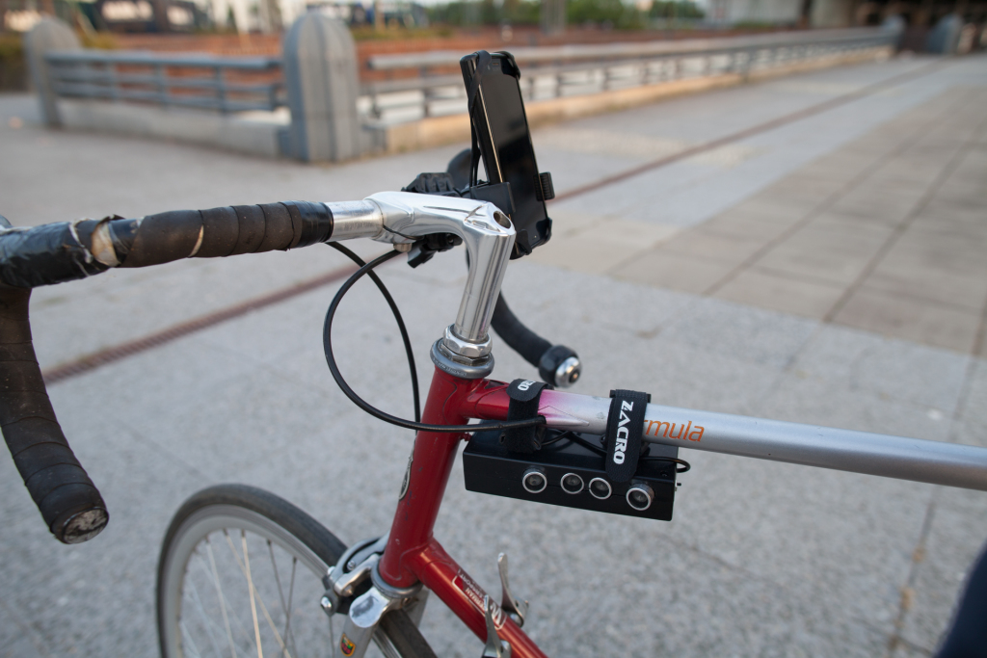
Bilde av sykkel med avstandsmåleren montert på stanga.
Foto: Hendrik Lehmann, leder av Innovation Lab.
De 25 syklistene som deltok i prosjektet syklet 438 turer i Stavanger på totalt 3 120 km i perioden på ni uker. Sensorene viste at det ble foretatt 5 101 forbikjøringer av syklistene i prosjektperioden. Av disse forbikjøringene var kun 43 stykker på 60 cm eller mindre. Deltakerne var hverdagssyklister mellom 20 og 60 år, og brukte sykkel som transportmiddel til jobb eller en treningstur.
- Dette er gledelige tall, sier Roar Børresen, leder for sykkelsatsingen i Stavanger. Børresen er en av initiativtakerne til prosjektet og er begeistret over de gode resultatene. Tallene fra målingene stemmer godt overens med resultatene fra sykkelundersøkelsen på Nord-Jæren (2019) som viste at 88 % av de som sykler mener at bilistene tar hensyn til syklister.
Det er blitt gjort flere undersøkelser om syklisters trygghet i norske byer. Ingen har dog målinger med reelle tall, da de andre undersøkelsene baserer seg på intervjuer om opplevd trygghet.

Målinger under 60 cm
Om en situasjon er farlig eller ikke avhenger av flere faktorer som hastighet, type kjøretøy og personlig opplevelse. I våre analyser valgte vi å ta utgangspunkt i 60 cm som minimum avstand mellom bilist og syklist. Av forbipasseringene vi målte i prosjektperioden var 43 av 5 101 i denne kategorien.
I tilfellene der avstanden var mindre enn 60 cm fant vi fellestrekk. Enten var det ikke sykkelfelt, eller så var de eksisterende sykkelfeltene smalere enn 150 cm.

Fremtidige sykkelfelt
Målingene som ble gjort i prosjektet er med og legger føringer på bredden på fremtidige sykkelfelt. Dataen vi samlet i prosjektet bekrefter hvor kritisk riktig infrastruktur er for sikkerheten på veien.
- Disse målingene blir viktige argument når vi planlegger nye sykkelveier i Stavanger, og bekrefter at bestemmelsen i kommuneplanen om at sykkelfelt skal ha en minstebredde på 170 cm er riktig. Vi er ikke i mål før alle ferdes trygt på sykkel i Stavanger, sier Børresen.

Smart sykkelby
Prosjektet er et bredt samarbeid internt i kommunen og Innovation Lab i den tyske avisen Der Tagesspiegel. Prosjektet, som først ble gjennomført i Berlin, vekket oppmerksomheten til IT-avdeling i Stavanger kommune som mente prosjektet var en smart sykkelby verdig.
- Måling, telling og analysering ligger i smartbyens natur. På den måten kan vi bruke reelle tall som beslutningsstøtte når vi planlegger for fremtiden, sier Trond Magne Lamprecht Haaland i IT-avdelingen som først ble oppmerksom på prosjektet.
Dataen fra prosjektet deles åpent i kommunens portal for åpne data, og deles med andre aktører som Rogaland fylkeskommunen, Statens vegvesen og andre partnere i Bymiljøpakken.

Alternativer til å sykle i trafikken
Stavanger er en sykkelby, og vi har ofte flere rute å velge i når vi tråkker rundt på tohjulingen. En av våre vakreste sykkelstrekninger strekker seg fra Stavanger sentrum mot Sandnes langs Gandsfjorden. Andre sykkelruter finner du på stavanger.kommune.no/sykkel.
God tur!

Kontakt
Roar Børresen
+4751507456
roar.borresen@stavanger.kommune.no

